Exercice : Matières

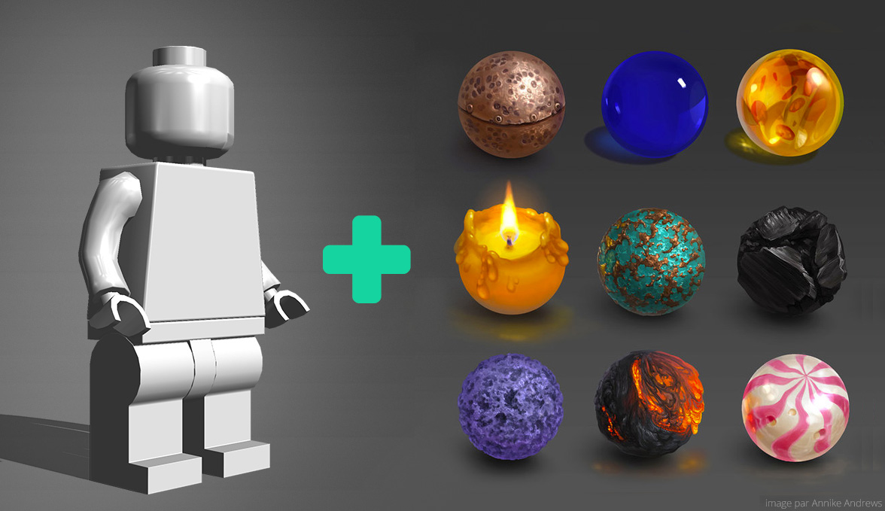

Le réalisme des matières est un atout important en digital painting, et s’entraîner sur ce point fera travailler aussi bien votre **observation** que vos compétences de peintre.  
Nous avons eu envie de changer un peu de la sphère qui était le support de la précédente édition, en vous proposant cette fois de **peindre 2 matières différentes sur un de ces splendides Lego-boys (vue au choix)** 🙂

Précisions :

* Les deux modèles ci-dessus peuvent vous servir de base, vous pouvez peindre directement dessus afin de vous concentrer sur la texture plutôt que sur le dessin. Pour les plus déterminés, vous pouvez bien sûr le redessiner vous-même 🙂
* Vous pouvez ne faire qu’une seule matière par lego si vous êtes plus à l’aise.
* Vous pouvez faire autant de lego que vous le souhaitez pour travailler sur de plus nombreuses textures.
* **Pas de photobashing**, ceci est un exercice de peinture !
* Postez vos rendus en une seule image si vous voulez qu’elle soit intégrée au récapitulatif de fin de semaine.

Conseils :

* Utilisez des **références** pour obtenir une texture la plus réaliste possible.
* Pensez aux ombres et lumières ! Elles sont déjà présentes sur ces modèles 3D, il suffit de suivre les modèles en regardant les zones plus claires/plus ombrées !
* Mixez les matières les plus incongrues si vous voulez : tête en bonbon et corps en bois, roche, verre, cuir, … Amusez-vous avant tout !

